Талзи Светлана Станиславовна,
учитель начальных классов
ГБОУ средняя школа №325
г.Санкт-Петербург

Инновационные методы обучения на уроке окружающего мира.
Методическая разработка урока по теме "Что такое деньги?"
3 класс УМК "Школа России

Тема урока: Что такое деньги?
Тип урока | Изучение нового материала
Форма проведения | Игровая , частично поисковая, исследовательская
Виды деятельности | Познавательная, игровая (ролевая игра), проблемно-ценностное общение
Цель урока | Формирование у учащихся основ экономических знаний о деньгах, истории их появления.
Задачи урока | 1.Познакомить с историей развития денег, с монетами, денежными единицами: выяснить, что такое деньги; определить функции денег.  2. Выявить причины возникновения денег.  3. Развивать речь детей, учить вырабатывать своё мнение, аргументировано его выражать и уважать мнение товарищей, учить применять полученные знания на примере конкретных жизненных ситуаций;  4. Воспитывать бережливость
Форма работы | Фронтальная, индивидуальная, работа в парах, групповая
Используемые технологии: | - Технология деятельностного подход,  - Информационно – коммуникационная технологи,  - Технология развития критического мышления (элементы)  - Здоровьесберегающие технологии ,  - Технология проблемного обучения,  - Игровые технологии  - Технологии уровневой дифференциации  - Технология сотрудничества.
Оборудование: | Проектор, учебник, электронная интерактивная доска, ноутбук, карточки для групповой и индивидуальной работы.
Образовательные ресурсы: | Демонстрационный материал  - Компьютерная презентация  Раздаточный материал  - Учебник «Окружающий мир 3 класс»,  - Рабочий лист юного детектива (приложение 1)  - Инструкции и задания для работы в парах (приложение 2)  - Листы самооценки,  - Средства для работы на уроке и самооценки учащихся (бумага, красный, зеленый, синий карандаши)

Аннотация.
Представленная технологическая карта ориентируется на учебно-методический комплект А.А. Плешакова «Мир вокруг нас», 3 класс. Результативность при изучении темы урока достигается благодаря деятельностному подходу, учащиеся вовлечены в разные виды деятельности (слушание, беседу, рассматривание иллюстраций, иллюстрирование, работу в группах). Активные методы обучения формируют у учащихся умения самостоятельно приобретать знания, а не получать их в готовом виде. На уроке дети закрепляют умения ориентироваться в больших объемах информации, работают с разными источниками (текстовыми, иллюстративными, ИКТ). Кроме предметных умений у учащихся формируются и общеучебные компетенции: работа с текстом, умение сравнивать, обобщать, приводить аргументы, примеры. Развивается внимание, память, мышление, речь, кругозор учащихся. Данная разработка позволяет осуществлять дифференцированный подход к учащимся, организовать посильную и эффективную деятельность для всех детей. Для каждого ученика на уроке есть возможность создать ситуацию успеха, почувствовать свою значимость.
Тема урока «Что такое деньги?» связана с личным опытом учащихся, который они могут расширить, применить в нестандартных ситуациях. Прочное усвоение знаний обеспечивается применением наглядности, без которой невозможно получить полные представления по теме.
Ценности, положенные в структуру урока:
1. Формирование основ гражданской идентичности личности, включая
- чувство сопричастности и гордости за свою Родину, народ и историю;
- осознание ответственности человека за благосостояние общества;
- уважение истории и культуры каждого народа.
2. Формирование психологических условий развития общения, кооперации сотрудничества.
- готовность к сотрудничеству и дружбе, оказанию помощи тем, кто в ней нуждается;
- уважение к окружающим – умение слушать и слышать партнера, признавать право каждого на собственное мнение и принимать решения с учетом позиций всех участников;
3. Развитие умения учиться как первого шага к самообразованию и самовоспитанию:
- развитие широких познавательных интересов, инициативы и любознательности, мотивов познания и творчества;
- формирование умения учиться и способности к организации своей деятельности (планированию, контролю, оценке);
4. Развитие самостоятельности, инициативы и ответственности личности как условия ее самоактуализации:
- готовность открыто выражать и отстаивать свою позицию;
- критичность к своим поступкам и умение адекватно их оценивать;
- готовность к самостоятельным действиям, ответственность за их результаты;
- целеустремленность и настойчивость в достижении целей;
В результате изучения окружающего мира ученик должен знать/понимать:
- государственную символику России; денежный механизм; нумизматику. основные функции денег; что такое продажа, покупка, цена, в чем трудности обмена и что деньги помогают разрешению этих трудностей
уметь:
использовать приобретенные знания и умения в практической деятельности и повседневной жизни для:
- обогащения жизненного опыта, решения практических задач с помощью наблюдения, измерения, сравнения;
- удовлетворения познавательных интересов, поиска дополнительной информации о родном крае, родной стране.
- показывать на примерах трудности бартерного обмена и то, как деньги способствуют их разрешению; привести примеры товаров, которые использовались в качестве денег в разное время и в разных странах; объяснить, почему одни товары можно легко использовать в качестве денег, а другие - затруднительно; объяснять функции денег; рассчитывать стоимость своей покупки и величину сдачи.
Цели учеников / Результаты обучения:
- Познавательный аспект- знакомство с понятиями «деньги», «цена», «покупка товаров».
- Развивающий аспект - развитие практического опыта, необходимого для работы в небольших группах, правильного выбора при покупке товаров, правильного расхода семейного бюджета.
- Учебный аспект – знакомство с базовыми экономическими понятиями по данной теме, с которыми учащиеся имеют дело в повседневной жизни, получение опыта принятия решения, учитывая экономические аспекты и факторы, исследуя и анализируя жизненную ситуацию.
- Воспитательный аспект – воспитание у учащихся бережного отношения к деньгам, к труду родителей, формирование потребности и способности к сотрудничеству и взаимопомощи при работе в группе, умения анализировать информацию, излагать свою точку зрения, уважая мнение других.
В ходе урока учащиеся:
Актуализируют:
- представления об особенностях товарно-денежных отношений;
- знания и представления о видах денег, их характерных особенностях, путях появления у людей;
- представления о денежных единицах разных стран;
- представления о функциях денег в жизни человека.
Приобретают:
- представления о том, что такое деньги;
- знания, расширяющие кругозор в области товарно-денежных отношений, объясняющие зависимость между ценой, стоимостью и количеством товара;
- умения устанавливать причинно-следственные связи между возникновением и развитием денежного обращения;
- умения сравнивать анализируемые понятия: «обмен», «купля-продажа»;
- представления о самых первых денежных средствах на Руси.
Закрепляют:
- навыки работы в группе,фронтально и индивидуально;
- умения работать с различными источниками информации (текстовой, ИКТ, наглядной);
- умения обобщать информацию, выделять главное, делать выводы, наблюдать, логично выражать свои мысли, приводить примеры, аргументировать свою точку зрения и высказывая отношения к мнению других, устанавливать взаимосвязи, сотрудничать;
- качества характера, такие как, уважение к мнению, точке зрения одноклассников, бережливое отношение к деньгам, уважительное отношение к тем, кто зарабатывает деньги, рациональное использование получаемых от взрослых денежных средств.

Ход урока:
I этап.
Организационный момент.
Цель: настроить учащихся на урок.
Ребята! Вам сегодня предстоит сделать маленькое, но очень важное открытие. Желаю вам творческих успехов.
II этап.
Актуализация знаний. Самоопределение к деятельности.
Цель: проверить и воспроизвести коррекцию знаний учащихся; подвести детей к формулированию темы и учебных задач урока.
Ребята, что у вас возникает в памяти, когда вы слышите слово "магазин"? Назовите свои ассоциации
Попробуйте, пожалуйста, сформулировать тему урока. (Слайд )
- Как вы думаете, какие учебные задачи нам предстоит решить сегодня?
III этап.
Изучение нового материала.
Цель: освоить новые знания и учиться применять их на практике
Задает вопросы, излагает новый материал, опираясь на имеющиеся знания и опыт учащихся.
1. Беседа о жизни людей без денег с опорой на имеющиеся знания у учащихся.
-Что такое деньги, пожалуйста, выскажите свои предположения. (Ответы детей). Откройте учебник и прочитайте на стр 69 научное определение денег.
Прочитайте вслух и Запишите у себя на листе под цифрой 1.
- Для того чтобы выяснить как появились деньги, мы отправимся в небольшое, но очень увлекательное путешествие.
-Кто перед нами? (Слайд ) (Первобытные люди) - По каким признакам определили? (Первобытные люди жили в пещерах, одевались в шкуры животных, питались тем, что давала им природа).
-Как вы думаете, у них были деньги? (предположения детей)
-Вы правы, конечно, не было!
-Какими были первые деньги вы узнаете прочитав научные тексты. Подчеркните в тексте, что или кто выступал в роли денег.
Расскажите об этом своему соседу.
Работа в парах сменного состава - расскажи другому соседу.
-Но обменивать товары было очень сложно.
2. Ролевая игра “Давай обменяемся”
-Ребята, сейчас мы представим себя жителями Древней Руси и отправимся на ярмарку. ( Игра)
Время выполнения задания – 3 минуты. (Звучит музыка ярмарки).
-Понравилось ли вам на ярмарке Древней Руси?
-Кто не смог произвести обмен?
-Какие сложности возникли при обмене?
Просмотр видео фильма
- А что же придумали люди, чтобы облегчить себе жизнь, ваши предположения.
IV этап.
Получение новой информации в результате практической деятельности
Цель: получить представление о сформированности у каждого учащегося применить полученные знания на практике.
Как же выглядят деньги? (слайд)
Рассказ учителя о первых деньгах.
– Чтобы упростить обмен, люди стали думать, какой предмет наиболее подходит для этого. Перепробовали многое: скот, меха, ткани, птичьи перья, зерно, табак, даже сушеную рыбу. (Слайд )
– Удобны ли были такие деньги? (Овец и быков нужно было где-то держать и кормить, а продукты от хранения портятся.)
– Постепенно люди поняли, что деньги должны быть не временными,
а постоянными.
– Одними из первых денег были раковины каури-моллюсков, добывавшихся в южных морях. В раковинах просверливали отверстие и нанизывали на веревочку как бусы по 40 раковин. (Слайд )
– Чем же были они удобны? (Не портились, не теряли вида, легко носить с собой).
– За одного быка нужно было отсчитать тысячу таких раковин.
– Удобно?
– Прошли многие десятилетия, прежде чем появились металлические деньги. Но и они отличались от современных. Они имели форму брусков, колец, прутиков, слитков. (Слайд )
– Каковы преимущества металлических денег? (Не портятся, ими можно расплачиваться за любой товар).
Физкультминутка
Цель: снятие умственного и физического напряжения.
V этап.
Первичное закрепление и осмысление материала.
Цель: получить представление о сформированности у каждого учащегося применить полученные знания на практике.
Практическая работа.(6 мин)
(Работа проводится в парах. У каждого ученика на столе монеты достоинством 1 копейка, 1 рубль, 10 рублей.)
– Что изображено и написано на монетах? Сравните.
– Найдите на монетах лицевую и оборотную стороны, ребро, номинал, легенду.
Оборотная сторона, на которой у казан ее номинал, то есть достоинство
(l рубль), называется «реверс», или «решка».
Почему решка? Решка – это искаженное и сокращенное произношение слова «решетка».
В ходе денежной реформы Петра 1 в обращение поступил серебряный рубль с монограммой царя, составленной из четырех переплетенных букв П и римской цифры 1. Она очень напоминала решетку, которая в разговоре стала решкой.
Сторона, на которой изображен герб (портрет или другой рисунок), – лицевая. Она называется «аверс», или, как часто говорят, «орел».
Ребро монеты называется «гурт».
Надпись на монете называется «легенда».
– Покажите на монете легенду, реверс (или решку), аверс (или орел) и гурт.
– Что можно узнать из надписей? (Сколько эта монета стоит, в какой стране используется, в каком году выпущена.)
– Опишите монету достоинством 1 рубль.
– Рассмотрите советские и зарубежные монеты и банкноты. Они выпущены в разное время в разных странах. Расскажите о них все, что вы смогли узнать из надписей.
– Почему на советских банкнотах надписи на 15 языках? (В то время официальными были признаны языки 15 союзных республик. )
– Рассмотрите гурт. Почему на нем насечки? (Это защита от фальшивомонетчиков).
– Кто такие нумизматы? (Люди, которые коллекционируют и изучают монеты)
Старинные и современные монеты могут многое рассказать о прошлом и настоящем разных стран, знаменательных событиях и великих людях.
-Рассмотрите старинные деньги. (2 мин.)
-Что на них изображено и написано?
– Чем похожи и отличаются деньги разных времен?
(Показ слайда с зарубежными купюрами).
- Что вы можете сказать по поводу данных купюр?
- Какими денежными единицами пользуются в США, в Европе?
Слайд.
2. Работа в группах "Семейный бюджет" вашей семьи (3 мин)
Приложение 3.4
V1 этап.
Итоги урока. Самооценка. Рефлексия деятельности.
Цель:
подвести итог проделанной работы на уроке.
1. Заполнение "палитры ваших знаний" (1 мин) Приложение 1
2. Домашнее задание -творческая работа нарисовать деньги (сами придумаете" нашего государства. Придумать им название. Приложение 2
3.. Итог урока (2 мин)
- Сегодня на уроке я узнал…
- Мне это пригодится…
- На уроке я научился…
- Самым интересным для меня было…
- Я похвалил бы себя за…
- У меня сегодня получилось…
- Я хочу поблагодарить ….. за ….
Приложение 1
Палитра моих знаний

№ п/п | Вопросы | До начала урока | В конце урока
1. | Чем люди в древности расплачивались за товар?
2. | Что такое товаро-деньги?
3. | Какие пословицы и поговорки о деньгах существуют у разных народов?
4. | Что скрывают тайны старинных названий?
5. | Как называли людей, которые коллекционируют деньги?
6.. | Что изображают и рисуют на монатах?
7. | Какими деньгами в мире пользуются чаще других?
8. | Что такое электронные деньги?
9. | Как называется лицевая часть монеты?
10. | Как называется обратная часть монеты?
11. | Как называется ребро монеты?
12. | Как называют людей, которые совершают разные операции с деньгами?
13. | Сколько видов денег существует?
14. | Для чего нужны деньги?

Приложение 2
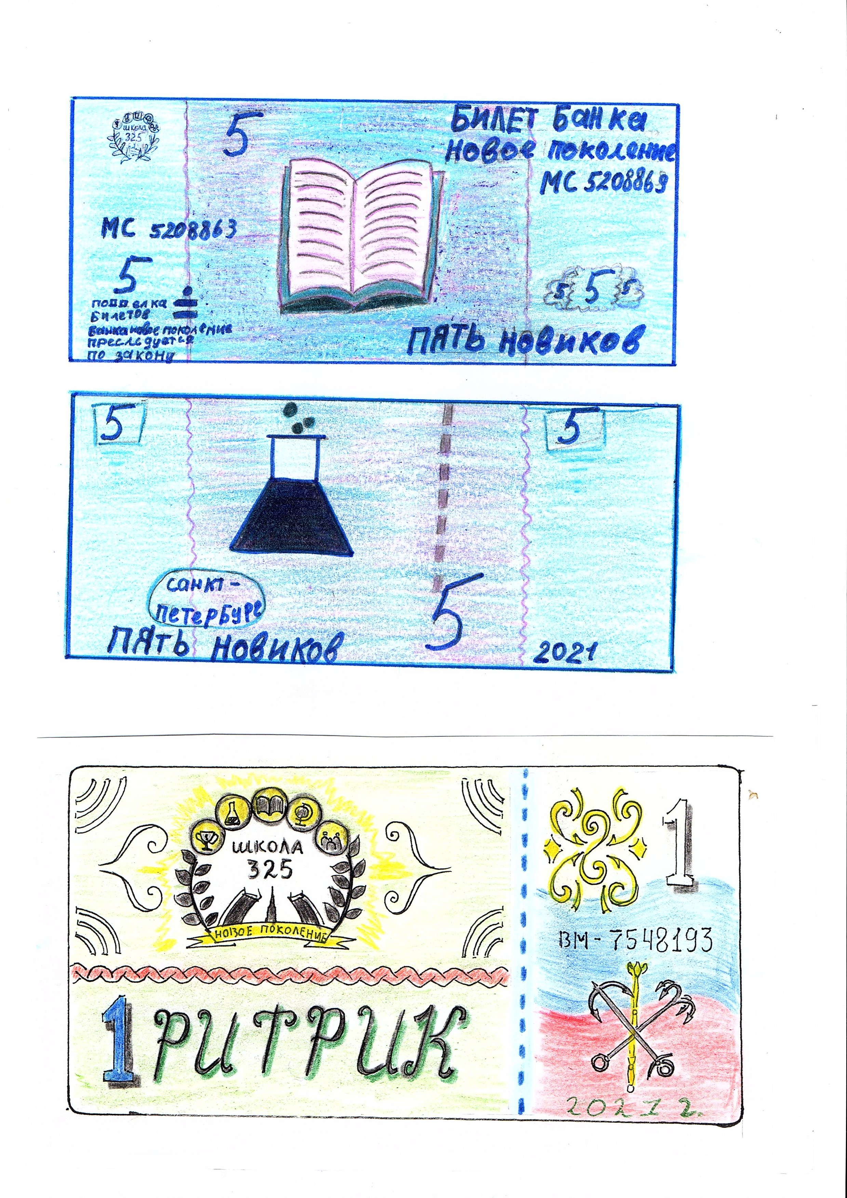

Приложение 3

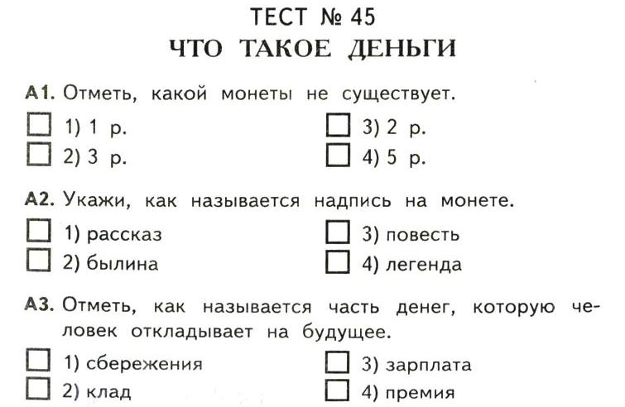

Приложение 4
РАБОТА В ПАРАХ
СОВЕТЫ ПО ЭКОНОМИИ СЕМЕЙНОГО БЮДЖЕТА

Совет | Ваш выбор
Планируйте семейный бюджет, исходя из доходов
Уходя из дома, выключайте свет
Просите у родителей новую игрушку к каждому празднику
Бережно относитесь к своим вещам
Чаще пользуйтесь услугами такси
После похода в магазин оставляйте сдачу себе
Пользуйтесь услугами доставки горячей пиццы
Чаще разговаривайте с друзьями по сотовому телефону

Приложение 5
Поставьте галочку в выбранной строке
СПИСОК ТОВАРОВ И УСЛУГ. МЕСЯЧНЫЙ БЮДЖЕТ СЕМЬИ

Товар или услуга | Цена, руб. | Ваш выбор  (в начале урока) | Ваш выбор  (в конце урока)
ЛЕКАРСТВА | 50
ПРОДУКТЫ | 400
ОДЕЖДА | 100
ОБУВЬ | 100
БЫТОВАЯ ХИМИЯ | 40
ТРАНСПОРТНЫЕ РАСХОДЫ | 100
ВЕЛОСИПЕД | 150
МУЗЫКАЛЬНАЯ (СПОРТИВНАЯ) ШКОЛА | 100
КНИГИ | 50
КОМПЬЮТЕР | 400
ИГРУШКИ | 50
ПЛАТЕЖИ И НАЛОГИ | 200
ДИСКИ С МУЛЬТФИЛЬМАМИ | 60
ПОСЕЩЕНИЕ ЦИРКА | 60
ПОСЕЩЕНИЕ БОУЛИНГА | 70
ТУРИСТИЧЕСКАЯ ПОЕЗДКА | 600
ПОХОД В КИНО | 40

Литература:
- А.А.Плешаков «Окружающий мир. 3 класс. Учеб. для общеобразоват. учреждений» – М.: Просвещение, 2019г.
- Н.Ю.Васильева. Поурочные разработки по курсу «Окружающий мир» к УМК А.А.Плешакова. – М.: «ВАКО», 2019г.
- Контрольно-измерительные материалы. Окружающий мир: 3 класс. Сост. И.Ф. Яценко. – М.: «ВАКО», 2019 г.
Ресурсы интернет:
- http://www.vokrugsveta.ru/
- http://domik.ua/novosti/samye-dorogie-i-neobychnye-dengi-v-mire-n68642.html
- http://www.epochtimes.ru/content/view/57929/4/?photos=1#start
- http://bestmoney.su/moneystory-the-first-money.html
- http://astrakhanklad.ru/viewtopic.php?f=12&t=114
- http://bestmoney.su/moneystory-the-first-money.html
- http://dengivsetakipahnyt.com/bumazhnye-dengi/

